


Basketplan 28

Vedtatt av Basketballtinget 4.mai 2024

Innholdsfortegnelse

1. Innledning 1
2. Visjon 3
3. Verdigrunnlag 3
4. Virksomhetside 4
5. Virksomhetshuset 4
6. Overordnet mål – rekruttere, ivareta- og utvikle 5
Rekruttere 5
Ivareta og utvikle 5
7. Grunnpilarer i vårt arbeid 6
Kompetanseutvikling 6
Mangfold 6
FNs bærekraftsmål 6
8. Strategiske satsingsområder 7
Anlegg 7
Sport 8
Jentesatsing 9
Marked og kommunikasjon 9
9. Planhierarkiet 10
Langtidsplan 11
Utviklingsplaner 11
Handlingsplan 11

Innledning
Basketplan 28 er hele basketballidrettens overordnede langtidsplan for perioden 2024-2028. Planen skal være styrende for all aktivitet i alle ledd av organisasjonen, det vil si klubber, regioner og forbund. Basketplan 28 skal legge føringer for det politiske påvirkningsarbeidet som skal gjøres mot overordnet organisasjonsledd og andre instanser i perioden. NBBF skal jobbe for å være politisk representert på internasjonale arenaer, og det sittende styret skal til enhver tid vedta en strategi for det internasjonale arbeidet i NBBF. På oppdrag fra Basketballtinget, skal vi sammen jobbe for å nå de vedtatte målsettinger for organisasjonen.
Norges Basketballforbund har som hovedoppgave å sette rammene for og legge til rette for aktivitet, i tillegg til å utvikle og gjennomføre aktivitet på regionalt, nasjonalt og internasjonalt nivå. Regionene er forbundets forlengede arm og skal bidra til å løse oppgaver til det beste for klubbene i samarbeid med lokale aktører. Klubbenes hovedoppgave er å skape aktivitet for medlemmer, ivareta og rekruttere nye medlemmer.

Til grunn for Basketplan 28 ligger de føringer som er gitt av den norske stat, FIBA, IWBF og Norges Idrettsforbund og paralympiske komite (NIF) med «Idretten Vil 2023 – 2027», som er hele idrettens samlede langtidsplan. I tillegg bygger Basketplan 28 på innspill og diskusjoner med klubber, spillere, frivillige og andre ressurspersoner i basketmiljøet.

Sett i lys av siste års utvikling hvor det blir større og større forskjeller mellom antall aktive jenter og gutter i norsk basketball, vil det i denne planperioden spesielt legges til rette for rekruttering, ivaretakelse og utvikling av jenter. Jentesatsing som eget strategisk satsingsområde vil gi betydelig økt fokus de neste årene.

På lik linje med Norges Idrettsforbund og flere særforbund har vi satt fokus på bærekraft i dette planverket. FNs bærekraftsmål er omfattende, og det er derfor gjort et utvalg av det vi mener er riktig å sette fokus på i vårt særforbund. Det er gjort et utvalg av målsetninger innenfor bærekraftmålene LIKESTILLING MELLOM KJØNN (5), MINDRE ULIKHET (10) og STOPPE KLIMAENDRINGENE (13)Planhierarkiet beskriver hvordan planverket er bygget opp. Planverket skal bidra til å gi klare føringer for arbeid på alle nivåer i organisasjonen. Planverket har tre beslutningsnivåer hvor Basketplan 28, som vedtas av Basketballtinget, er styrende for de underliggende nivåene. Basketplan 28 er overordnet, de mer detaljerte målsetningene for de forskjellige områdene er lagt til de underliggende utviklingsplanene: Kommunikasjon, marked, sport, klubbutvikling, jentesatsing og anlegg.

I tillegg til å være et styringsverktøy skal også Basketplan 28 fungere som grunnlag for å synliggjøre basketballidretten i Norge, ovenfor offentlige myndigheter, næringslivet og andre relevante aktører.

I tillegg til dette dokumentet skal det utarbeides en forenklet versjon av planverket, og en tilhørende veileder som skal ha til hensikt å sette organisasjonen i stand til å bruke Basketplan 28 i sitt daglige virke.

Visjon
Norsk baskets visjon er: Basketball – mer enn en idrett
Basketball skal være en arena for idrettsglede, utvikling av hele mennesket og deltakelsen i god fysisk og sosial aktivitet, uavhengig av etnisitet, kjønn, religion og økonomiske forutsetninger. Basketball skal være stifinneren som tør, vil og klarer å være først og annerledes.

Verdigrunnlag
Verdigrunnlaget skal hjelpe oss i å bli tydeligere på hvem vi er, samt få frem det som definerer norsk basketball. Verdiene er levereglene alle som er involvert i norsk basketball skal følge, og skal være grunnlaget i det vi gjør. Verdiene spesifiserer også hva som konkret menes med «Basketball – mer enn en idrett».

Norsk baskets verdier er:

Basketball er inkluderende!
Basketball er gøy!
Basketball er utviklende!

Basketball er inkluderende!
Basketball er en verdensidrett som passer for alle - uansett kjønn, legning, bakgrunn, økonomiske forutsetninger, etnisitet, funksjonsnivå og alder. Vi har tillit til hverandre og synes det er positivt med nye spillere. Vi bryr oss om hverandre og har en konstruktiv dialog om våre utfordringer.

Basketball er gøy!
Basketball er gøy når vi opplever mestring. Godt miljø der du trives skaper grunnlag for utvikling av deg som spiller, trener, dommer og frivillig. Vi er positivt engasjert når vi er i aktivitet. Basketball er en livsstil som du tar med deg utover basketballarenaen

Basketball er utviklende!
Vi arbeider systematisk og tålmodig for å bli bedre og setter ambisiøse mål. I basketball skal vi ha fokus på å være fremoverlent å se nye måter å drive organisasjonen frem på. Vi skal være åpne for tiltak som styrker vår visjon og våre verdier, og tørre å utfordre i norsk og internasjonal idrett.

Virksomhetside
Tilby alle som ønsker å spille basketball et tilpasset aktivitetstilbud som gir mestringsfølelse, og med dette øke rekrutteringen, ivareta samt utvikle utøvere på og utenfor banen.
Norsk Basketball skal være preget av god kompetanse og tilrettelagt for et livslangt basketballengasjement. Norsk basketball skal være ledende i arbeidet for at basketball skal være en attraktiv sport for alle, uavhengig av kjønn.
Bærende prinsipper for arbeidet:
- Vi arbeider for god kompetanse på alle nivåer i organisasjonen
- Vi arbeider langsiktig og systematisk på alle nivåer i organisasjonen
- Vi skal være kunnskapsbaserte i alt vi gjør
- Vi er åpne og transparente i vårt arbeid
- Samarbeid og tillit skal prege arbeid mellom klubb, region og forbund
- Arbeide for sosial, økonomisk og miljømessig bærekraft i tråd med FNs bærekraftsmål.

Virksomhetshuset
Virksomhetshuset er visualisering av Basketplan 28.
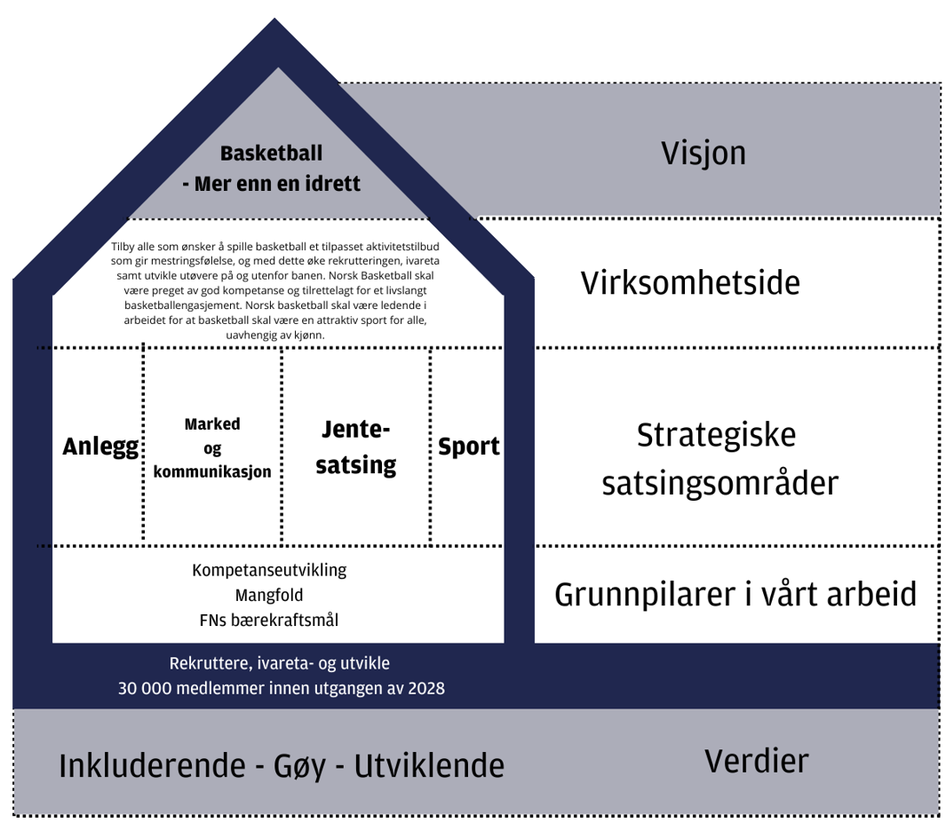

Overordnet mål – rekruttere, ivareta- og utvikle

Rekruttere
Norsk basketball skal legge til rette for at alle som ønsker skal få spille basketball. Alle tiltak og satsingsområder skal være med mål om at vi skal bli flere basketballspillere, og spesielt en større andel spillere som er jenter. Klubbutvikling er det viktigste satsingsområdet for å nå målet om økt rekruttering.
I planperioden skal organisasjonen ha et spesielt fokus på dommerrekruttering via økt synlighet, fokus og tiltak. Disse tiltakene beskrives i underliggende utviklingsplaner.
Ansvar i klubb:
I hovedsak skjer all rekruttering av spillere, trenere, dommere og frivillige i klubb. Klubbene rekrutterer nye spillere avhengig av kapasitet i klubb, både hva gjelder trenere, frivillige, anlegg- og banekapasitet. Her er det viktig at klubbene er strukturerte og planmessige i sitt rekrutteringsarbeid.
Ansvar i forbund- og region:
Forbund og region skal understøtte klubbenes rekrutteringsarbeid ved å tilby kompetansehevende tiltak via klubbutvikling og synliggjøre verktøy og støtteordninger som forenkler arbeidet i klubb. Klubber som oppfyller følgende kriterier skal prioriteres:
- Vekstpotensial og ønske om å rekruttere spillere, dommere, trenere og frivillige
- Anleggskapasitet for økt aktivitet
- Aktivitetstilbud til alle
- Ressurspersoner for å ivareta økt aktivitet
Forbundet skal bidra til rekruttering ved å markedsføre basketball slik at idretten er synlig og attraktiv.

Ivareta og utvikle
Med å ivareta og utvikle mener vi aktivitet som gir mestring, og som følger opp medlemmene gjennom deres ulike livsfaser og satsingsnivå. Fokus og tiltak rettet mot spillere som er jenter skal prioriteres.
I planperioden skal organisasjonen gjøre en betydelig innstramming og øke fokuset på å få bukt med negativ adferd rettet mot spillere, trenere, dommere og andre involverte i basketsporten.
I planperioden skal organisasjonen ha et spesielt fokus på ivaretakelse av dommere via økt synlighet, fokus og tiltak. Disse tiltakene beskrives i underliggende utviklingsplaner.
Ansvar i klubb:
Ivaretagelse skjer i hovedsak i klubb og utvikling i samarbeid med forbund og region gjennom stimulerende klubb- og treningsmiljøer. Det er viktig at klubbene arbeider strukturert og planmessig for å ivareta og utvikle sine medlemmer, samt har fokus på sportslige- og sosiale tiltak for å beholde medlemmer i klubben. Klubbene skal fokusere på livslang idrett ved å tilrettelegge for at medlemmene kan ha flere roller i klubben. Slike roller kan være dommer, trener, utvalg/komiteer og styreverv.
Ansvar i forbund- og region:
NBBF skal i all hovedsak understøtte klubbenes arbeid med å ivareta medlemmene. NBBF har ansvaret for at det er gode rammer for utvikling av prestasjonskultur. Forbund og region skal aktivt samarbeide med klubbene, i stor grad via klubbutvikling, om dette slik at man sikrer en felles kultur for utvikling i norsk basketball.

Grunnpilarer i vårt arbeid

Kompetanseutvikling
Kompetanseutvikling er gjennomgående i alt arbeid som gjøres innenfor de strategiske satsingsområdene anlegg, sport og marked for å sikre en helhetlig utvikling på alle nivåer i organisasjonen. Kompetanseutvikling omhandler klubb, trenere, dommere, ansatte og organisasjonen for øvrig.
Kompetanseutvikling skal ha tydelige mål innenfor de tre strategiske satsingsområdene som gjør at graden av måloppnåelse enkelt kan synliggjøres i organisasjonen.
- Bærende for kompetanseutviklingen i norsk basketball er klubbutvikling, trener- og dommerutvikling. Kompetanseutvikling i klubb skal skje via NBBFs og idrettskretsenes klubbveiledning.
- NBBF skal proaktivt synliggjøre klubbutvikling til organisasjonen, både generelt, men også direkte til aktuelle klubber.
- NBBF skal proaktivt synliggjøre trener- og dommerutvikling til organisasjonen, både generelt, men også direkte til aktuelle kandidater.

Mangfold
Norsk basketball vil være førende i arbeidet for mangfold, inkludering og toleranse i idrettsorganisasjonen og i det norske samfunn.
- Arbeide for at norsk basket skal få rammer til å drive et aktivt og systematisk mangfoldsarbeid.
- Fokus på mangfold i rekrutteringsarbeidet med konkrete og målbare tiltak.
- Synliggjøre mangfoldsarbeidet.
- Norsk basketball skal jobbe aktivt for å senke økonomiske barrierer for idrettsdeltagelse innenfor de rammevilkår som foreligger.

FNs bærekraftsmål
Norsk idrett er samlet opptatt av å bidra nasjonalt og internasjonalt. Som medlem av Norges største frivillige organisasjon skal også vi bidra til at det settes fokus på og arbeides med FNs bærekraftsmål. De målene som er valgt ut skal ha hele organisasjonens fokus og prioritet. Dette er målsettinger som treffer godt i vårt daglige virke på alle nivåer i organisasjonen.
- Få slutt på alle former for diskriminering av jenter og kvinner i hele basketsporten (5.1)
- Vedta og styrke god politikk og vedta gjennomførlig lovgivning for å fremme likestilling og styrke posisjonen for jenter og kvinner på alle nivåer i basketsporten (5.c)
- Innen 2030 sikre myndiggjøring og fremme sosial, økonomisk og politisk inkludering av alle, uavhengig av alder, kjønn, funksjonsevne, rase, etnisitet, nasjonalt opphav, religion eller økonomisk eller annen status (10.2)
- Innarbeide tiltak mot klimaendringer i politikk, strategier og planlegging på nasjonalt nivå (13.2)
- Styrke evnen enkeltpersoner og institusjoner har til å redusere klimautslipp, tilpasse seg til og redusere konsekvensene av klimaendringer og varsle tidlig, og dessuten styrke utdanning og bevisstgjøring om dette (13.3).

Strategiske satsingsområder

Anlegg
Anlegg skaper aktivitet. Gjennom anleggsarbeidet vil NBBF styrke organisasjonens evne til å rekruttere, ivareta og utvikle basketspillere. Dette gjøres ved å tilgjengeliggjøre kompetanse og ressurser som skal tilrettelegge for utbygging av nye, rehabilitering og oppgradering av og tilgang til eksisterende anlegg både innendørs og utendørs.
Ansvar i klubb:
Være representert i idrettsråd eller tilsvarende organisasjon. Være aktiv i de anleggsforumene som finnes lokalt. Ha dialog med sin basketregion angående aktuelle anleggssaker.
Ansvar i region/forbund:
Øke klubbenes kompetanse på anlegg gjennom klubbutvikling. Ha oppdatert informasjon om internasjonale anleggskrav, samt jobbe for å ha nasjonale anleggskrav til utforming og bygg av basketanlegg. Videre skal norsk basketball arbeide politisk for å påvirke nasjonalt krav om universelt utformede flerbrukshaller i Norge. Ha tett dialog med idrettskretsen om utbygging, økt halltid, tilgjengelighet og utnyttelse.
Mål:

Flere norske basketklubber representert i idrettsråd eller tilsvarende politiske organer.

Klubbenes kompetanse på anlegg er styrket gjennom klubbutvikling.

Jobbe for nasjonalt krav for bygging av universelt utformede flerbrukshaller med parkett på alle skoler.

Jobbe for tilpasset garderobefasiliteter mtp. mangfold og paraidrett.

Det skal foreligge nasjonale anleggskrav for utforming av basketanlegg.

Jobbe for etablering av og større tilgang til alternative anlegg lokalt.
Jobbe for at eiere av eksisterende anlegg oppgraderer og invester for flerbruk året rundt.

Sport
Sportslig utvikling er det vi alle jobber for, enten det er på bredde eller toppnivå. Alle skal få mulighet til å utvikle seg innenfor de ambisjoner man har.
Ansvar i klubb:
Rekruttere, ivareta og utvikle medlemmer, spillere, dommere og trenere. Klubbene skal skape samt legge til rette for aktivitet.
Ansvar i region/forbund:
NBBF skal ivareta og utvikle toppidrett gjennom nasjonale serier, internasjonale turneringer og landslag, også ta en aktiv rolle i det nordiske samarbeidet på aktivitet og utvikling. NBBF skal arbeide for å utvikle en prestasjonskultur som er faglig forsterket, motiverende og utvikler toppidrettsutøvere.
NBBF skal kvalitetssikre aktiviteten i klubbene ved å sikre gode rammevilkår og faglig støtte gjennom klubbutvikling, utdanning, prosjekter og utviklingstiltak. NBBF har ansvar for å legge til rette for gode regionale serier samt ivaretagelsen av trenere, dommere og spillere innenfor sitt ambisjonsnivå via kurs, samlinger og oppfølging.
Mål:
- Norsk basketball skal jobbe for deltagelse i offisielle internasjonale mesterskap for ungdom og senior innenfor de økonomiske rammer og sportslige vurderinger som til enhver tid foreligger.
- Landslagsatsingen skal videreutvikles for å ha konkurransedyktige rammer sammenlignet med de vi til enhver tid konkurrerer med.
- Norsk basketball skal jobbe for å forbedre nasjonale turneringer/mesterskap innenfor de sportslige vurderinger som til enhver tid foreligger.
- Klubbutvikling skal prioriteres som det viktigste vi gjør for å bidra til økt sportslig kompetanse i norsk basketball.
- Norsk basketball skal legge til rette for god kompetanseutvikling for dommere og trenere på alle nivåer, herunder også økt rekruttering med tydelig ansvarsfordeling i klubb, region og forbund.
- Norsk basketball skal ha tydelige lisenskrav for trenere- og dommere for utøvelse av trener og dommergjerningen på de forskjellige nivåene for å sikre en kompetansedrevet aktivitet.
- Norsk basketball skal tilby breddeaktivitet for barn, ungdom og voksne. Om man ikke Dersom det ikke er et regionalt serietilbud for ungdom, skal man jobbe for å tilby aktivitet på tvers av regionsgrenser. Styrende for dette er økonomiske rammer og ressurssituasjon i region.
- Jobbe for e-sport som egen gren godkjent av NIF.
- Etablere nasjonalt og/eller internasjonalt konkurransetilbud for parabasket.
- Tydelig prioritere rekruttering av jenter til basketsport for å redusere forskjellen mellom antall jenter og gutter.
- NBBF skal jobbe systematisk med tiltak innenfor temaene seksuell trakassering og overgrep, vold og trusler, diskriminering og rasisme, antidoping og ulovlig pengespill og kampfiksing.

Jentesatsing
I planperioden 2024-2028 skal norsk basketball ha særskilt fokus på satsing for å løfte jentesiden av idretten vår. Jentesatsingen i perioden skal ha et bredt fokus, men spesielt med tanke på rekruttering, ivareta og utvikle spillere, og tilrettelegging for utvikling av kompetente trenere.
Ansvar i klubb:
Rekruttere, ivareta og utvikle medlemmer, spillere, dommere og trenere. Klubbene skal skape samt legge til rette for aktivitet.
Ansvar i region/forbund:
Jobbe for å sikre rammevilkår til forbunds- og klubbtiltak for å rekruttere, ivareta og utvikle jentesatsing. Utvikle konsepter og insentiver som gjør det lettere for klubber å jobbe med jentesatsing. Tilrettelegge for de beste med mål om å konkurrere internasjonalt.
Mål:
- Doble antall spillere innen utgangen av planperioden.
- Fasilitere for økt profesjonalitet i øverste liga og stimulere miljøer i alle regioner til å satse på utvikling av elitelag på sikt.
- Det skal utvikles et nasjonalt prosjekt for rekruttering av jenter til basketball.
- Etablere landslag for 3x3 og konkurrere internasjonalt.
- I perioden utrede 5v5 landslagssatsing for på sikt å melde på i FIBA kvalifiseringer.
- Norsk basket skal arrangere nasjonale talentcamper for jenter.
- Egne utviklingsprogrammer for dommere og trenere som er kvinner skal utvikles og gjennomføres.
- Spesifikt styrke kompetansen og statusen til trenere som trener jenter/kvinner.
- I kommunikasjon skal man omtale basketball for jenter og gutter som basketball og ikke differensiere på kjønn.
- Skape flere forbilder og synliggjøre disse.

Marked og kommunikasjon
Vårt overordnede mål er å bli flere basketballspillere. Vårt markeds- og kommunikasjonsarbeid er derfor helt avgjørende for å nå det målet. Gjennom vårt markeds- og kommunikasjonsarbeid skal vi jobbe strategisk og målrettet for å nå ut til de gruppene som ikke er kjent med idretten. Dette skal vi gjøre ved å ta i bruk ulike verktøy som vil bidra til økt rekkevidde i markedet. Kommunikasjonen vår skal styrke markedsføringens lønnsomhet. Marked og kommunikasjon henger tett sammen og det handler om å synliggjøre og utvikle kommersielle produkter.
NBBFs produkter er de aktivitetskonsepter som man kan delta på eller se på som tilskuer i arenaene eller på TV og nett. Produktene i NBBF danner grunnlaget for målrettet marked- og kommunikasjonsarbeid. Godt markedsførte produkter skaper engasjement og bevissthet rundt vår fantastiske idrett.
Ansvar i klubb:
Regionale og nasjonale arrangement i norsk basketball gjennomføres av klubb iht. arrangementskrav. Klubbene skal promotere og markedsføre produktene som tilbys. Klubbene skal være med på å feire seierne i sporten. De oppfordres til å dele arrangementer og publiseringer som viser norsk basket på en fordelaktig måte for å nå et så stort publikum som mulig.

Ansvar i region/forbund:
Utvikle arrangementskrav og tilby veiledning og kompetanse, i gjennomføring av arrangement. Evaluere og utvikle gode produktkonsepter som appellerer til spillere og tilskuere. Markedsføring av produktene skal alltid gå hånd i hånd med de til enhver tid gjeldene sponsoravtaler, forbundets verdier og satsingsområder.
Mål:
- Norsk basketball skal jobbe for å styrke merkevaren norsk basket, herunder produktutvikling og kommersialisering.
- Norsk basketball må ha mer redaksjonell omtale, og vises hyppigere i kanaler som ikke er våre egne. Sportens mest attraktive kjennetegn må vises frem for nye målgrupper. Basketsporten må knytte til seg ambassadører som sprer budskap og bidrar til økt troverdighet for basket som sport.
- Norsk basketball skal legge til rette for god kompetanseutvikling for å utvikle og opprettholde produkter av høy kvalitet vi kan være stolte av.
- Norsk basket skal jobbe aktivt for å øke sine markedsinntekter i et koordinert samarbeid mellom marked og kommunikasjon.
- Produktene som norsk basketball tilbyr, skal inkludere aktivitetstilbud for alle aldre og nivåer som kan ses i et markedsperspektiv.
- Norsk basketball skal ha håndbøker, marked og kommunikasjonspakker og mediedekningsplaner for alle nasjonale arrangement, disse skal være av høy kvalitet for å sikre det helhetlige produktet norsk basketball.
- Norsk toppbasket og aktivitet, som er av allmenn interesse, skal være tilgjengelig via TV og medieavtaler og/eller strømmes med høy kvalitet.

Planhierarkiet
Formålet med et felles planhierarki er å bidra til bedre samhandling i organisasjonen, logisk sammenheng mellom organisasjonsleddenes planer, lik begrepsbruk og like forventninger til innholdet i planer på ulikt nivå.
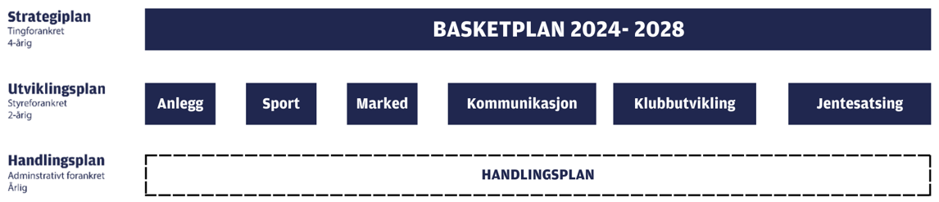

Langtidsplan
Basketballtinget vedtar norsk basketballs langtidsplan: En strategisk plan beskriver en overordnet tenkning basert på en situasjonsanalyse og en målsetting. Langtidsplanen angir hva som skal prioriteres og hva som skal legges til grunn for å vurdere om målet er oppnådd eller ikke. En langtidsplan er overordnet fremgangsmåten, og skal ligge til grunn for hvilke valg som tas under oppgaveløsningen.

Utviklingsplaner
Forbundsstyret vedtar utviklingsplaner basert på prioriterte arbeidsområder vedtatt i langtidsplanen: Utviklingsplanene skal gå mer i dybden og har detaljerte målsetninger og er grunnlaget for valg av tiltak på handlingsplannivå. Utviklingsplanene skal i utgangspunktet ha varighet på to år, i det valgte styrets sittende periode. Norsk basketball skal ha følgende fem utviklingsplaner:
Kommunikasjonsplan – sportslig plan – klubbutviklingsplan – markedsplan – anleggsplan – jentesatsingsplan

Handlingsplan
Handlingsplan(er) utarbeides årlig sentralt og regionalt med utgangspunkt i langtidsplan og de konkrete målsetninger satt i utviklingsplanene. For å systematisere organisasjonsleddets arbeid er det nødvendig å lage en handlingsplan for aktivitetene som ønskes gjennomført for å nå målene i utviklingsplanene. Handlingsplanene vedtas administrativt.

